«Комсомольская правда», 24.01.2014.
Александр ГАМОВ
Пресс-секретарь главы государства (а мы приехали к Дмитрию Пескову с тремя телекамерами, микрофонами и ответственной аппаратурой) минут 15 терпеливо ждал, пока мы умановим свою технику а потом еще в течение 38 минут отвечал на наши вопросы. Потом резко взглянул на часы: «Все, мне пора к президенту». Но мы успели расспросить его о многом...
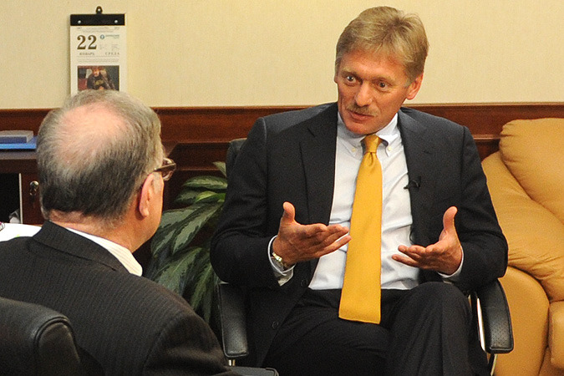
Фото: Владимир ВЕЛЕНГУРИН
«Даже в «Благих целях» неправду не говорю»

- Дмитрий Сергеевич, сначала вопрос - как бы за рамками интервью. Те, кто вас плохо знает, просили меня выяснить – часто ли вам приходится «говорить неправду» в благих целях, либо умалчивать правду?
- Извините, никогда не приходится говорить неправду. Это абсолютно недопустимо. Я из семьи дипломата и вырос дипломатом, и у меня был чудесный наставник, когда я приехал совсем молодым сотрудником в посольство Советского Союза в Анкаре - посол Альберт Сергеевич Чернышов. (К сожалению, он уже умер, но это был блистательный дипломат заката Советского Союза.) Он мне сказал – главный принцип заключается в том, что никто на Земле не может дипломата заставить говорить неправду. Но никто на Земле также не может заставить дипломата говорить исчерпывающую правду.
- Давайте уточним, что все-таки имеется ввиду?
- Говорится то, что необходимо. Говорится то, что спрашивается.
- И вот эти качества относятся к пресс-секретарю Президента России Дмитрию Пескову?
- Просто к Дмитрию Пескову. Пресс-секретарь я или нет - значения не имеет. Меня так воспитали.

«Мы наблюдаем с болью, что происходит в Киеве»

- Конечно, сейчас всех волнует Украина. Там такие драматические события происходят и все острее и острее с каждым днем… Почему Кремль молчит? Хотя противостояние там вошло в новую фазу. Вот, допустим, те же США реагируют – они обращаются и к той стороне, и к этой, а мы помалкиваем.
- Россия и Украина – это две братские страны и, безусловно, с огромным вниманием и с волнением, а порой с болью в Москве наблюдают за тем, что происходит в Киеве. Вместе с тем, в Москве убеждены, что руководство Украины прекрасно знает, что делать. Это наши партнеры, сотрудничество Киева и Москвы весьма многогранное, оно широкомасштабное и долгосрочное. Поэтому мы друг для друга являемся абсолютно неизбежными партнерами. Вмешиваться во внутренние дела для нас абсолютно недопустимо. Мы убеждены, что в Киеве знают, что делать и найдут наилучшие развязки с тем, чтобы ситуацию нормализовать и чтобы все вернулось в законное мирное русло.
Мы, конечно же, сожалеем и негодуем, когда очевидно становится вмешательство извне в те внутренние процессы, которые происходят в Киеве. Совершенно не можем понять, когда порой послы иностранных государств, которые работают в Киеве, говорят о том, что должна делать власть на Украине, откуда она должна выводить внутренние войска, откуда она должна выводить полицию и так далее... То есть, когда вот так извне указывают, что делать. Конечно, для нас это совершенно непостижимая история. И, конечно, мы это не можем одобрить и, скорее, это вызывает наше возмущение.
- Если говорить вот так в целом, вам не кажется, что Россия неповоротлива на Украине? Я имею в виду, что там находятся более тысячи представителей западных неправительственных организаций, а у нас... Где наша наступательность?
- Я еще раз говорю, что мы не считаем себя вправе хоть каким-то образом вмешиваться во внутренние дела братской для нас Украины. Это недопустимо, и Россия это не делала и делать не будет. Любые решения, которые принимаются в Киеве, они являются суверенными и они принимаются руководством этой страны в рамках демократических процессов. Вмешательство, оказание влияния на это с использованием тех или иных инструментов политического менеджмента – для нас это недопустимо.

«Критикам Олимпиады надо чем-то на хлеб зарабатывать...»

- Вам не кажется, что Россия недостаточно использует так называемую «мягкую силу» вообще в мире? То есть, не военным, а дипломатическим путем, с помощью контрпропаганды отстаивать свою точку зрения на международной арене и решительно менять общественное мнение в нашу сторону? Вот я знаю, что некоторые наблюдатели, в том числе и наши, утверждают, что да, в Сирии Путин победил. Но кроме Сирии есть еще масса других тревожных точек – почему там не применяется «мягкая сила» Кремля?
- В Сирии победил здравый смысл… Но, вы знаете, «мягкая сила» она на то и «мягкая», чтобы она не чувствовалась. Как только ее начинают чувствовать, она перестает быть мягкой.
Конечно, многие страны, включаю нашу, они только осваивают «мягкую силу», и весьма успешно, поверьте мне. И упомянутая вами контрпропаганда, и так далее, - все это присутствует и все это активно задействуется. Это и развитие отношений, распространение влияния в позитивном смысле этого слова через культурное сотрудничество, через пропаганду русского языка, через продвижение нашего искусства и т.д. и т.п. – это все имеет место, это все набирает обороты и, поверьте мне, мы становимся с каждым годом все более профессиональными в своих действиях на этой стезе.
- То есть, вы считаете, что, если даже «мягкая сила» незаметна, тем не менее, результат ее присутствует?
- Безусловно.
- Ну хорошо, будем считать, что это так. Но, думаю, что вы со мной согласитесь в том, что вот Запад, так скажем, некоторые страны ведут себя совершенно бессовестно и бесцеремонно, пытаясь политически дискредитировать нашу Олимпиаду в Сочи. Каждый день вот ушаты грязи выливаются и наши СМИ, к сожалению, цитируют различные разглагольствования по этому поводу. Начиная от того, что это личный проект Путина… Договорились, что вот там субтропики - и зачем это нужно? И вообще, некоторые вот западные контрпропагандисты (так их назовем) утверждают, что вообще Россия собирается проводить Олимпиаду в том месте, где русские цари угнетали несчастные кавказские народы...
- …ну, да. Фактически, Олимпиаду собираются проводить в тех местах, где, значит, орел клевал печень Прометею…
- Они вот не додумались до этого, а вы подсказали и теперь вас наши оппоненты могут процитировать… А если без шуток - не пора ли всерьез ответить на эти странные выпады?
- Вы знаете, предвзятого отношения к нашей стране, к сожалению, по-прежнему очень много. И оно будет всегда.
- Не хотелось бы…
- Сильных, успешных, богатых и здоровых не всегда любят.
- А мы такие сейчас?
- А мы такие сейчас.
- И что, нам не обращать внимания? Но Олимпиада, спорт – это святое, это не политика.
- Вот, я думаю, что когда состоится этот, как бы ни высокопарно это звучало, праздник спорта – все ответы на эти вопросы, я надеюсь, будут даны.
- Независимо от того, победим мы или нет?
- Вы знаете, организатор Олимпиады всегда побеждает, если это делают с душой. А в нашем случае можно сказать, что мы уже победили. Впервые за много десятилетий, по сути, в нашей стране построен новый город. Страна развивается, когда в ней появляются новые города. А у нас очень долго не было новых городов. У нас строится новый космодром на Дальнем Востоке и вот в Сочи, по сути, построен новый город. Поэтому мы уже в выигрыше, у нас страна уже победила. Все отсылы к тому, что это все сделано за огромные деньги, что, дескать, это все не нужно – это все от непонимания грандиозности того, что уже произошло. Вот я сегодня утром ехал на работу и читал…
- … «Комсомольскую правду»?
- «Комсомольскую правду» я читал, когда было хорошее настроение, а потом мне испортило настроение одно издание. (Оно ассоциируется с большим животным с хоботом и с ушами, но я не буду его называть). Вопросы президенту Путину: почему мусор, куда израсходовали деньги на утилизацию мусора? И вот про этот мусор - ну прямо как про катастрофу... И вот хочется спросить – а стройки без мусора бывают?
- Не- а.
- Не бывают, да. И этот мусор сейчас весь будет убран, а вся пыль сойдет через год или через два, и цены опустятся в тех же сочинских гостиницах, и это будет великолепный на самом деле комплекс, состоящий из горного кластера, из прибрежнего. Это будет совершенно уникальная инфраструктура – она уже есть – но она будет работать для всей страны. Это будет и возможность для спорта любительского, и для спорта высших достижений, и для развития детского и юношеского спорта, потому что уже сверстаны планы на будущее. Вы знаете, наверное, это все-таки... Кто у нас говорил, Есенин, да? «Лицом к лицу лица не увидать. Большое видится на расстоянии». Через год поймут и через год эти критики получат исчерпывающие ответы на свои вопросы.
- Прежде всего, зарубежных критиков вы имеете в виду?
- Ну, зарубежным критикам надо чем-то на хлеб зарабатывать, вот они и задают вопросы. Хотя на многие из них уже даны исчерпывающие ответы. Если кто-то не желает просто вообще их слышать, то тут уже ничего не сделаешь.

У Сердюкова в Кремле нет «мохнатой руки»

- Меня после большой декабрьской пресс-конференции знаете за что критиковали? И даже в метро встречали и говорили: «Почему вы у Путина ничего не спросили про Сердюкова? Почему не прозвучал такой вопрос? Вам запретили его задавать?» Поэтому я сейчас, чтобы доказать, что пресс-служба нам никогда ничего не запрещает, я такой вопрос задаю.
- Да пожалуйста...
- Многие думают, что Сердюкова не сажают потому, что у него «мохнатая рука» в Кремле, что Путин его прикрывает и, мол, если Сердюков сядет, он расскажет столько, что мало не покажется.
- А что значит «мохнатая рука»? Это значит, что он знаком с Путиным, да?
- Нет, я думаю, что «мохнатая рука» – это рука, которая такая - может все!
- На самом деле, пресс-служба Президента России – это неправильное место, куда следует адресовать такой вопрос. Есть пресс-служба Следственного комитета. Также есть представители самого Сердюкова, которым следует адресовать этот вопрос. Говорить эмоционально, почему не сажают – это вряд ли допустимо с точки зрения права.
- И Путин бы то же не ответил?
- Существуют ли какие-то обвинения, - нужно спросить у тех, кто выполняет следственные действия. Результаты следствия достаточны для того, чтобы передавать дело в суд или нет? Опять же, нужно адресовать вопрос: какие судебные перспективы у этого дела? То есть, в данном случае единственно правильным путем является, так скажем, такая юридическая аккуратность во всех подходах, во всех трактовках. Эмоциональное – почему не посадили, «мохнатая рука» в Кремле и так дадее – это уже не относится, наверное, к юридической культуре, это, скорее, относится к сфере эмоций. Это все, что я могу сказать. Может быть, мои коллеги из пресс-службы следственных органов могут рассказать больше.

«Да, иногда приходится краснеть...»

- А вообще, характер Владимира Владимировича с годами меняется? Он жестче стал или мягче, или все от ситуации зависит?
- Вы знаете, он же абсолютно устоявшийся и целостный человек, поэтому говорить о том, что он меняется, вряд ли возможно. Он становится более сложный как руководитель, потому что настолько владеет ситуацией, с точки зрения экспертных знаний, с точки зрения знаний всех деталей, обстоятельств и так далее... Что с ним очень тяжело подчиненному дело иметь, если ты сам не готов обсуждать те или иные вопросы на более-менее сопоставимом экспертном уровне.
- А было такое, что пресс-секретарю пришлось покраснеть?
- Неоднократно. К моему стыду.
- По какой причине?
- Вы знаете, корю себя, что в институте прогуливал, например, лекции по истории какие-то… А Путин очень страстно увлекается историей и, когда он пускается в рассуждения о тех или иных исторических моментах, иногда приходится краснеть.
Дмитрий Песков: Вы знаете, корю себя, что в институте прогуливал, например, лекции по истории.
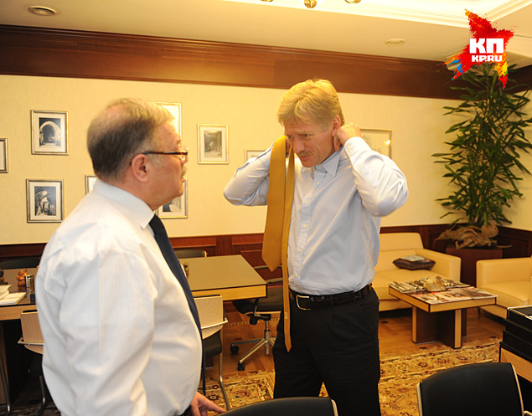
Фото: Владимир ВЕЛЕНГУРИН
- Сегодня не краснели пока? Или вчера?
- Сегодня еще нет. Вчера тоже. А некоторое время назад пришлось...
- По поводу?
- Он о какой-то детали меня спросил - это касалось хронологии, по датам - откуда появились староверы на Руси? И тут я понял, что целостно изложить картину не могу.
- И что, и как?
- Ну, как? Сел в лужу, покраснел.
- А президент замечает, что вы краснеете?
- Ну, наверняка замечает. Вечером побежал, стал читать…
- Да, Дмитрий Сергеевич, сложно вам…И еще вот про спортивно-рабочий режим хотел узнать... Он у президента такой же, как был?
- Свой режим спортивного трудоголика Путин соблюдает с завидной регулярностью. Если даже рабочий день затянулся за полночь, он все равно и в бассейне плавает, и в спортзале занимается...
- Я знаю, вы курить бросили... Это же вас Путин заставил?
- Вы знаете, да. Точнее, он никак не заставлял. Я так и не понял, как это произошло, но мне самому захотелось бросить курить. Я уже лет семь не курю и настолько счастлив!

ЧТО ЕЩЕ СКАЗАЛ ПРЕСС-СЕКРЕТАРЬ
Про дочерей президента

- Дмитрий Сергеевич, а вот про дочерей Владимира Владимировича давно ничего не слышно. Хотя президент говорит, что у них все в порядке, они живут в России… Чем они занимаются? Встречаются ли с отцом?
- У Путина есть две дочери. Он прекрасный отец, у него прекрасные дочери и у них все хорошо.
- Это окончательная формула, да?
- Да.

О лабрадоре Кони и других четвероногих

- Что-то вот Кони не видно, она раньше регулярно выходила к журналистам, а сейчас не выходит…
- Вы знаете, она девушка пожилая и, так скажем, журналистская суета ее нервирует.
- Ну а так все в порядке?
- Тьфу-тьфу…
- А с остальными четвероногими питомцами как?
- Остальные тоже присутствуют. И собака Бафик – болгарский такой «конь» небольшой. И Юмэ – японская собака.
- А вот пони по кличке Вадик?
- Вадик присутствует, я только не знаю, где он географически находится.
- А вот коза была белая от Лужкова.
- Не могу сказать. Не знаю.

...И кто придумывает полеты на дельтаплане

- А как планируются акции, такие вот - типа «полет со стерхами», «спасение тигров», «стрельба из арбалета» - в научных целях по китам…
- Если вы думаете, что сидят какие-то яйцеголовые люди и придумывают, как президенту полететь на дельтаплане под камеру, вы ошибаетесь. Все наоборот.
- Владимир Владимирович собирается еще и на дельтаплане полетать?
- Ну, он же летал, когда со стерхами-то…
- А-а... Я подумал, что снова полет какой-то готовится.
- Придумывает сам Путин. Точнее, он не придумывает, а, так скажем, это то, чем он занимается. Это то, к чему лежит его сердце. И в рамках Русского географического общества у него огромное количеством проектов.
- Понятно. А вот фотосессии, типа, как в Хакассии, с голым торсом, где Путин - такой мачо... Это тоже его идея?
- Если вы думаете, что он специально с голым торсом позировал перед камерой, вы опять же ошибаетесь, это не так. Дело в том, что Путина часто сопровождают личный фотограф и личный оператор. А президент просто живет своей жизнью - или работает, или отдыхает. Иногда мы уговариваем его публиковать те или иные фото и видеоматериалы. Их гораздо больше, чем опубликовано.
- Долго приходится упрашивать?
- Ну, когда долго, когда - нет. По-разному...

КСТАТИ
Как Путин читает «Комсомолку» и другие СМИ

- А президент читает только дайджесты?
- И дайджесты, и газеты.
- Вот «Комсомолку» свежую вы видите у него в руках?
- Да. Постоянно. И дома он ее получает, и на работе - у него в кабинете она лежит среди других средств массовой информации. И в самолет он садится – там тоже «Комсомолка». И в вертолет садится, там лежит «Комсомолка» - это действительно так.
- Просто молча читает?
- Иногда реагирует.
- А как именно?
- Зависит от материала.
- Но вы не всегда нам это говорите, да? Как-то не принято.
- В целом, очень позитивно относится.
- А вот новости какие он смотрит?
- Президенту готовятся ежедневные телевизионные дайджесты. Это такая выжимка всех основных новостей электронных СМИ. Кроме того, ему в течение дня готовятся и обзоры электронных СМИ, в том числе выпуски печатных СМИ в интернете. То есть, у президента - полный объем информации.

